**3 Разработка технической документации**

**3.1 Программный код с комментариями**

Ниже представлен фрагмент листинга программы.

procedure TTest2.FormActivate(Sender: TObject);

//Генерирование поля программы

begin

number:=2;

i:=0;

sch:=0;

image1.Visible:=true;

image1.Left:=100;

image1.top:=100;

image2.Left:=100;

image2.top:=100;

image3.Left:=100;

image3.top:=100;

image4.Left:=100;

image4.top:=100;

image5.Left:=100;

image5.top:=100;

image6.Left:=100;

image6.top:=100;

image7.Picture:=form1.image15.Picture;

image8.Picture:=form1.image15.Picture;

image9.Picture:=form1.image15.Picture;

image10.Picture:=form1.image15.Picture;

image11.Picture:=form1.image15.Picture;

image12.Picture:=form1.image15.Picture;

image13.Picture:=form1.image15.Picture;

image14.Picture:=form1.image15.Picture;

image15.Picture:=form1.image15.Picture;

image16.Picture:=form1.image15.Picture;

image17.Picture:=form1.image15.Picture;

image18.Picture:=form1.image15.Picture;

image19.Picture:=form1.image15.Picture;

image20.Picture:=form1.image15.Picture;

image21.Picture:=form1.image15.Picture;

image22.Picture:=form1.image15.Picture;

image23.Picture:=form1.image15.Picture;

image24.Picture:=form1.image15.Picture;

if StartForm.RadioButton1.Checked then n:=60;

if StartForm.RadioButton2.Checked then n:=120;

if StartForm.RadioButton3.Checked then n:=180;

Timer2.Enabled:=true;

end;

procedure TTest2.SpeedButton1Click(Sender: TObject);

begin

k:=1;

if image1.visible=true then timer1.Enabled:=True;

if image2.visible=true then timer1.Enabled:=True;

if image3.visible=true then timer1.Enabled:=True;

if image4.visible=true then timer1.Enabled:=True;

if image5.visible=true then timer1.Enabled:=True;

if image6.visible=true then timer1.Enabled:=True;

end;

procedure TTest2.SpeedButton2Click(Sender: TObject);

begin

k:=2;

if image1.visible=true then timer1.Enabled:=True;

if image2.visible=true then timer1.Enabled:=True;

if image3.visible=true then timer1.Enabled:=True;

if image4.visible=true then timer1.Enabled:=True;

if image5.visible=true then timer1.Enabled:=True;

if image6.visible=true then timer1.Enabled:=True;

end;

procedure TTest2.SpeedButton3Click(Sender: TObject);

begin

k:=3;

if image1.visible=true then timer1.Enabled:=True;

if image2.visible=true then timer1.Enabled:=True;

if image3.visible=true then timer1.Enabled:=True;

if image4.visible=true then timer1.Enabled:=True;

if image5.visible=true then timer1.Enabled:=True;

if image6.visible=true then timer1.Enabled:=True;

end;

procedure TTest2.Timer1Timer(Sender: TObject);

begin

case k of

1:begin

if image1.visible=true then begin

l:=image7.Left-image1.Left;

t:=image7.Top-image1.Top;

image1.Left:=image1.Left+ (l div 10);

image1.top:=image1.top+ (t div 10);

if ((l div 10)=0) and ((t div 10)=0) then begin timer1.Enabled:=false;

image1.Visible:=false;

image7.Picture:=image1.Picture;

image2.Visible:=true;

sch:=sch+1;

end;

end;

if image2.visible=true then begin

l:=image7.Left-image2.Left;

t:=image7.Top-image2.Top;

image2.Left:=image2.Left+ (l div 10);

image2.top:=image2.top+ (t div 10);

if ((l div 10)=0) and ((t div 10)=0) then begin timer1.Enabled:=false;

image2.Visible:=false;

image8.Picture:=image2.Picture;

image3.Visible:=true;

sch:=sch+1;

end;

end;

if image3.visible=true then begin

l:=image7.Left-image3.Left;

t:=image7.Top-image3.Top;

image3.Left:=image3.Left+ (l div 10);

image3.top:=image3.top+ (t div 10);

if ((l div 10)=0) and ((t div 10)=0) then begin timer1.Enabled:=false;

image3.Visible:=false;

image9.Picture:=image3.Picture;

image4.Visible:=true;

i:=i+1;

sch:=sch+1;

end;

end;

if image4.visible=true then begin

l:=image7.Left-image4.Left;

t:=image7.Top-image4.Top;

image4.Left:=image4.Left+ (l div 10);

image4.top:=image4.top+ (t div 10);

if ((l div 10)=0) and ((t div 10)=0) then begin timer1.Enabled:=false;

image4.Visible:=false;

image10.Picture:=image4.Picture;

image5.Visible:=true;

sch:=sch+1;

end;

end;

if image5.visible=true then begin

l:=image7.Left-image5.Left;

t:=image7.Top-image5.Top;

image5.Left:=image5.Left+ (l div 10);

image5.top:=image5.top+ (t div 10);

if ((l div 10)=0) and ((t div 10)=0) then begin timer1.Enabled:=false;

image5.Visible:=false;

image11.Picture:=image5.Picture;

image6.Visible:=true;

i:=i+1;

sch:=sch+1;

end;

end;

if image6.visible=true then begin

l:=image7.Left-image6.Left;

t:=image7.Top-image6.Top;

image6.Left:=image6.Left+ (l div 10);

image6.top:=image6.top+ (t div 10);

if ((l div 10)=0) and ((t div 10)=0) then begin timer1.Enabled:=false;

image6.Visible:=false;

image12.Picture:=image6.Picture;

sch:=sch+1;

end;

end;

end;

2:begin

if image1.visible=true then begin

l:=image13.Left-image1.Left;

t:=image13.Top-image1.Top;

image1.Left:=image1.Left+ (l div 10);

image1.top:=image1.top+ (t div 10);

if ((l div 10)=0) and ((t div 10)=0) then begin timer1.Enabled:=false;

image1.Visible:=false;

image13.Picture:=image1.Picture;

image2.Visible:=true;

i:=i+1;

sch:=sch+1;

end;

end;

if image2.visible=true then begin

l:=image13.Left-image2.Left;

t:=image13.Top-image2.Top;

image2.Left:=image2.Left+ (l div 10);

image2.top:=image2.top+ (t div 10);

if ((l div 10)=0) and ((t div 10)=0) then begin timer1.Enabled:=false;

image2.Visible:=false;

image14.Picture:=image2.Picture;

image3.Visible:=true;

sch:=sch+1;

end;

end;

if image3.visible=true then begin

l:=image13.Left-image3.Left;

t:=image13.Top-image3.Top;

image3.Left:=image3.Left+ (l div 10);

image3.top:=image3.top+ (t div 10);

if ((l div 10)=0) and ((t div 10)=0) then begin timer1.Enabled:=false;

image3.Visible:=false;

image15.Picture:=image3.Picture;

image4.Visible:=true;

sch:=sch+1;

end;

end;

if image4.visible=true then begin

l:=image13.Left-image4.Left;

t:=image13.Top-image4.Top;

image4.Left:=image4.Left+ (l div 10);

image4.top:=image4.top+ (t div 10);

if ((l div 10)=0) and ((t div 10)=0) then begin timer1.Enabled:=false;

image4.Visible:=false;

image16.Picture:=image4.Picture;

image5.Visible:=true;

sch:=sch+1;

end;

end;

if image5.visible=true then begin

l:=image13.Left-image5.Left;

t:=image13.Top-image5.Top;

image5.Left:=image5.Left+ (l div 10);

image5.top:=image5.top+ (t div 10);

if ((l div 10)=0) and ((t div 10)=0) then begin timer1.Enabled:=false;

image5.Visible:=false;

image17.Picture:=image5.Picture;

image6.Visible:=true;

sch:=sch+1;

end;

end;

if image6.visible=true then begin

l:=image13.Left-image6.Left;

t:=image13.Top-image6.Top;

image6.Left:=image6.Left+ (l div 10);

image6.top:=image6.top+ (t div 10);

if ((l div 10)=0) and ((t div 10)=0) then begin timer1.Enabled:=false;

image6.Visible:=false;

image18.Picture:=image6.Picture;

sch:=sch+1;

i:=i+1;

end;

end;

end;

3:begin

if image1.visible=true then begin

l:=image19.Left-image1.Left;

t:=image19.Top-image1.Top;

image1.Left:=image1.Left+ (l div 10);

image1.top:=image1.top+ (t div 10);

if ((l div 10)=0) and ((t div 10)=0) then begin timer1.Enabled:=false;

image1.Visible:=false;

image19.Picture:=image1.Picture;

image2.Visible:=true;

sch:=sch+1;

end;

end;

if image2.visible=true then begin

l:=image19.Left-image2.Left;

t:=image19.Top-image2.Top;

image2.Left:=image2.Left+ (l div 10);

image2.top:=image2.top+ (t div 10);

if ((l div 10)=0) and ((t div 10)=0) then begin timer1.Enabled:=false;

image2.Visible:=false;

image20.Picture:=image2.Picture;

image3.Visible:=true;

sch:=sch+1;

i:=i+1;

end;

end;

if image3.visible=true then begin

l:=image19.Left-image3.Left;

t:=image19.Top-image3.Top;

image3.Left:=image3.Left+ (l div 10);

image3.top:=image3.top+ (t div 10);

if ((l div 10)=0) and ((t div 10)=0) then begin timer1.Enabled:=false;

image3.Visible:=false;

image21.Picture:=image3.Picture;

image4.Visible:=true;

sch:=sch+1;

end;

end;

if image4.visible=true then begin

l:=image19.Left-image4.Left;

t:=image19.Top-image4.Top;

image4.Left:=image4.Left+ (l div 10);

image4.top:=image4.top+ (t div 10);

if ((l div 10)=0) and ((t div 10)=0) then begin timer1.Enabled:=false;

image4.Visible:=false;

image22.Picture:=image4.Picture;

image5.Visible:=true;

sch:=sch+1;

i:=i+1;

end;

end;

if image5.visible=true then begin

l:=image19.Left-image5.Left;

t:=image19.Top-image5.Top;

image5.Left:=image5.Left+ (l div 10);

image5.top:=image5.top+ (t div 10);

if ((l div 10)=0) and ((t div 10)=0) then begin timer1.Enabled:=false;

image5.Visible:=false;

image23.Picture:=image5.Picture;

image6.Visible:=true;

sch:=sch+1;

end;

end;

if image6.visible=true then begin

l:=image19.Left-image6.Left;

t:=image19.Top-image6.Top;

image6.Left:=image6.Left+ (l div 10);

image6.top:=image6.top+ (t div 10);

if ((l div 10)=0) and ((t div 10)=0) then begin timer1.Enabled:=false;

image6.Visible:=false;

image24.Picture:=image6.Picture;

sch:=sch+1;

end;

end;

end;

end;

if sch=6 then

Timer3.Enabled:=true;

end;

procedure TTest2.Timer2Timer(Sender: TObject);

begin

if n<>0 then begin

label1.Caption:=inttostr(n);

n:=n-1;

end else

begin

timer2.enabled:=false;

showmessage('Время вышло');

if i<>6 then showmessage('Тест не пройден') else

showmessage('Тест пройден');

end;

end;

procedure TTest2.Timer3Timer(Sender: TObject);

begin

timer2.enabled:=false;

NextForm.show;

Test2.Hide;

Timer3.Enabled:=false;

if i=6 then

begin

NextForm.Label1.Caption:='Тест пройден';

dop:=true;

NextForm.Button2.Visible:=true;

end

else begin

NextForm.Label1.Caption:='Тест не пройден';

dop:=false;

NextForm.Button2.Visible:=false;

end;

end;

end.

**3.2 Руководство пользователя**

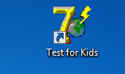Для корректной работы программы необходимо осуществить запуск программы с помощью двойного нажатия на ярлык «Test for Kids». Ярлык программы представлен на рисунке 15.

Рисунок 15 – Ярлык программы

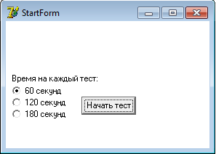При запуске программы запустится окно выбора времени и начала теста, представлено на рисунке 16.

Рисунок 16 – Окно выбора времени и начала теста

После выбора времени и нажатия на кнопку «Начать тест» запустится первый тест программы. Форма теста представлена на рисунке 17.

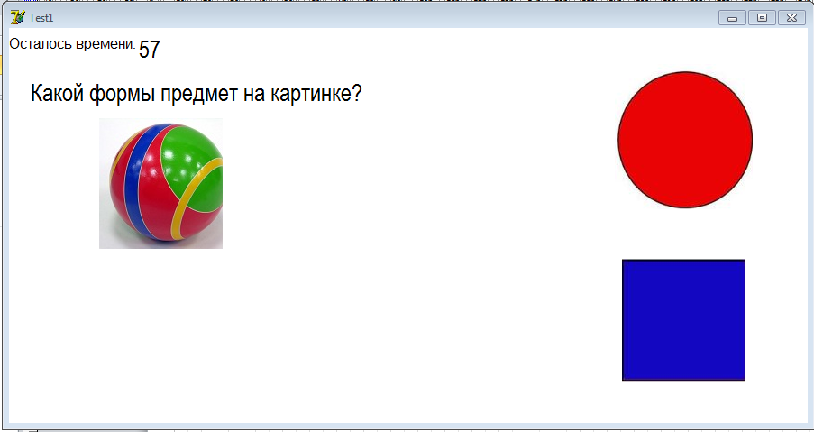Рисунок 17 – Форма первого теста программы

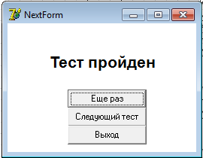Для выполнения теста необходимо кликать по вариантам ответов. Если ответ окажется неверным, то программа вернет все элементы к исходному положению. В случае, когда вариант ответа верен – программа перейдет к следующему этапу теста или, в случае полного прохождения теста, запустит окно перехода к следующему тесту. Форма представлена на рисунке 18.

Рисунок 18 – Форма перехода к следующему тесту

При нажатии по кнопке «Еще раз» предыдущий тест будет запущен для повторного прохождения.

При нажатии на кнопку «Выход» программа завершит свою работу.

По нажатию на кнопку «Следующий тест» программа перейдет к следующему тесту, если таковой имеется. Если тестов больше нет – программа завершит свою работу.